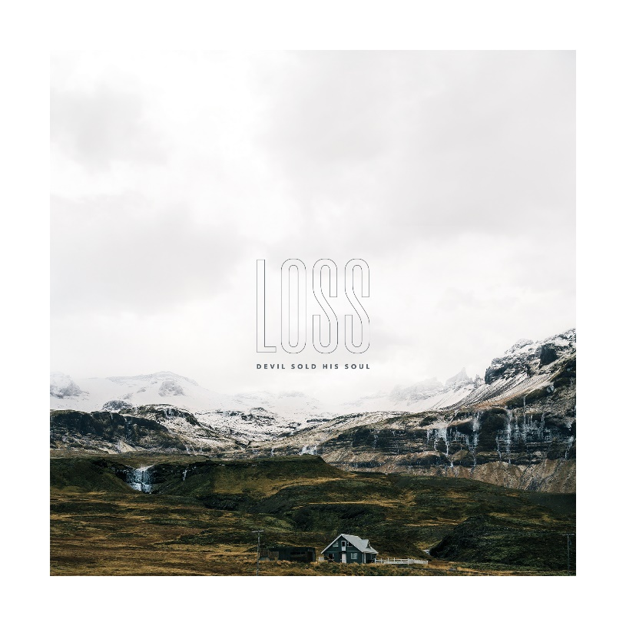

DEVIL SOLD HIS SOUL
»Loss«

VÖ: 09. April 2021

Line-up: | DEVIL SOLD HIS SOUL online:
Rick Chapple – Gitarre, Klavier  Jonny Renshaw - Gitarre  Alex Wood - Schlagzeug  Jozef Norocky - Bass  Paul Green – Gesang  Ed Gibbs - Gesang | www.devilsoldhissoul.com  www.facebook.com/devilsoldhissoul  www.nuclearblast.de/devilsoldhissoul  www.instagram.com/dshs_official/

DEVIL SOLD HIS SOUL brachen 2004 aus dem britischen Untergrund und schafften es, mit ihrer ersten EP ‘Darkness Prevails’, die über Visible Noise (BRING ME THE HORIZON) 2005 erschien, einen veritablen Kult zu errichten. Ihr Debütalbum, ‘A Fragile Hope’ brachte der Band ihren Status al seine der am meisten respektierten Bands in britischen Untergrund ein, ein Resultat ihrer packenden Live Shows. ‘Blessed And Cursed’, das sehnsüchtig erwartete Nachfolgealbum von DEVIL SOLD HIS SOUL, welches den Sound und das Publikum von DEVIL SOLD HIS SOUL in bisher unerreichte Höhen hob, wurde im Voting des RockSound Magazins 2010 zu einem der Top 10 Alben des Jahres gewählt.
Als Ed Gibbs 2013 die Band verließ, veröffentlichten die Musiker im Laufe des Jahres erste Songs mit ihrem neuen Sänger Paul Green - auf die Single 'Time' folgte die EP 'Belong Betray' (2014) ebenso wie 'The Reckoning' zwei Jahre später.
Als Ed Gibbs zur 'A Fragile Hope' Jubiläumstour zur Band zurückstieß, wurde aus dem Interims-Lineup in der Gesangsdoppelspitze mit Green schließlich die permanente Besetzung von DEVIL SOLD HIS SOUL.
2018 tourte die Band erstmalig in Asien und begann mit den Arbeiten an dem, was später in den neuen Langspieler 'Loss' gipfeln würde. Geschrieben unter dem Eindruck innerer Kämpfe in den letzten Jahren, bewegt sich 'Loss' auf familiären Terrain, berührt zugleich jedoch vollkommen neuen Boden für DEVIL SOLD HIS SOUL, musikalisch besonders durch die Doppelbesetzung Gibbs - Green an den Vocals. Aufgenommen, produziert und gemixed vom Gitarristen Jonny Renshaw in den Bandit Studios (UK), haben DEVIL SOLD HIS SOUL all ihre Energie und all ihr Herz in dieses vierte Album gegossen, gepaart mit einer neuen Qualität an Songwriting Skills.

Das Album hangelt sich an einem Narrativ des persönlichen Verlustes, der Trauer und des Heilungsprozesses entlang und berührt dabei Themen wie mentale Gesundheit und Angst in uns allen. Obwohl das Album zutiefst persönlich und ein Spiegel düsterer Zeiten ist, ist ‘Loss’ trotz allem ein lebensbejahendes und energetisches Album voller Melodien und Kraft. Es ist mutig, kämpferisch und tief in all jenen Themen verzweigt, die uns als Menschen verbinden.

“Als wir mit dem Schreibensprozess von ‘Loss’ anfingen, haben wir uns nicht wirklich Gedanken über ein Thema gemacht, wir haben das neue Album als eine Sammlung der besten Songs, die wir in einem gewissen Zeitrahmen schreiben können, begriffen”, sagt Sänger Paul Green. Über die Jahre entwickelten die zehn Songs jedoch ein Eigenleben und reiften an den Lebensereignissen der Band, welche einige Familienmitglieder in dieser Zeit verlor. Der emotionale Einfluss, den diese Zeit hinterließ, schlug sich sowohl lyrisch als auch in der Musik nieder. „Diese Songs waren eine Katharsis, sie erlaubten uns, die Dinge, die wir nicht aussprechen konnten, auf eine andere Art und Weise zu kommunizieren. Sie sind ein Schnappschuss dieser Zeit und halfen uns dabei, uns an die Menschen zu erinnern, die wir geliebt und verloren haben“, fährt er fort. „Wir hoffen, dass sich die Leute in diesem Album wiederfinden und es ihnen dabei helfen kann, durch ihre eigene Trauer zu finden.“

Doch ‘Loss’ taucht noch tiefer in die verwinkelten Abgründe des menschlichen Daseins ein. „Auch psychische Probleme hatten einen großen Einfluss auf unsere Leben – wie es bei so vielen Menschen der Fall ist. Lange Zeit habe ich gedacht, dass mich so etwas nie treffen würde. Ich habe die Schwere weder verstanden noch anerkannt, bis ich gezwungen war, mich mit meinen eigenen Themen auseinanderzusehen und sah, wie auch andere Menschen, die ich für unverwundbar hielt, litten“, sagt Paul. Der Song ‚Witness Marks‘ beschäftigt sich mit den Erfahrungen der Band; nicht nur mit ihren eigenen Kämpfen, sondern auch den Dämonen, die sie nahezu täglich sehen – oft unbemerkt. „Von der Person mit dem wunderschönen Lächeln auf den Socials, deren Augen jedoch eine tiefe Trauer in sich tragen, über diejenigen, die Angst davor haben, etwas zu sagen, bis zu denen, die vergessen haben, wie sich ‚okay sein‘ eigentlich anfühlt. Depressionen und Angst, sind Berge, die wir bezwingen müssen. Wir hoffen, dass die neuen Lieder eine Verbindung zum Hörer schaffen und ihm auf seiner Reise helfen“, fügt er hinzu.

Das Gefühl, welches ‚Loss‘ beschreibt, ist ein omnipräsenter Bestandteil unseres Lebens, egal ob es um den Tod, zerbrochene Beziehungen oder die verlorene Kontrolle über die eigene mentale Gesundheit geht. Als Individuen durchzieht dieses Gefühl unsere gesamte Lebenszeit, doch unser Umgang mit dem Zusammenbruch macht jeder Mensch für sich selbst aus. Wir betrauern Verlust auf irgendeine Art und Weise immer, egal wie nichtig der Anlass zu sein scheint. „Die zehn Lieder auf ‚Loss‘ sind alle vor diesem Hintergrund geschrieben worden. Manche der Lieder sind in Erinnerung and die Familie, die wir verloren, geschrieben worden, einige über psychische Gesundheit und Kontrollverlust über Dinge, die jahrelang selbstverständlich funktioniert haben“, schließt Paul.

Durch Touren mit Künstlern wie CULT OF LUNA, ARCHITECTS, NORMA JEAN, BRING ME THE HORIZON, UNDEROATH, GALLOWS, ENVY und EMMURE, ebenso wie Headlinergigs auf Festivals wie dem DOWNLOAD FESTIVAL l (UK) und zahlreichen Auftritten auf europäischen Festivals wie dem SUMMER BREEZE, WITH FULL FORCE (Deutschland) und PUKKELPOP (Belgien), hat DEVIL SOLD HIS SOUL sich über sechzehn Jahre hinweg den Ruf, fesselnde Liveshows zu liefern, erarbeitet.

„Nur der feuerfangende Himmel könnte ein Bild abliefern, welches dem Soundtrack des Abends gerecht wird – dies war einer dieser Gigs, die Leben ändern“ Kerrang! Magazin

